Trabajo Práctico Unidad 8 – Análisis de Métricas en Jira

1. Introducción
Este informe presenta el análisis de métricas clave utilizando un tablero Kanban y Scrum en Jira, siguiendo las 10 historias de usuario cargadas en el sistema (HU-01 a HU-10). Se incluyen reportes simulados, interpretación de KPIs y conclusiones.

2. Tablero Kanban y Scrum
Se trabajó con un tablero Kanban/Scrum, registrando las 10 historias del TP5 y simulando sus fechas de avance para generar las métricas solicitadas.

Imagen de Reportes Simulados
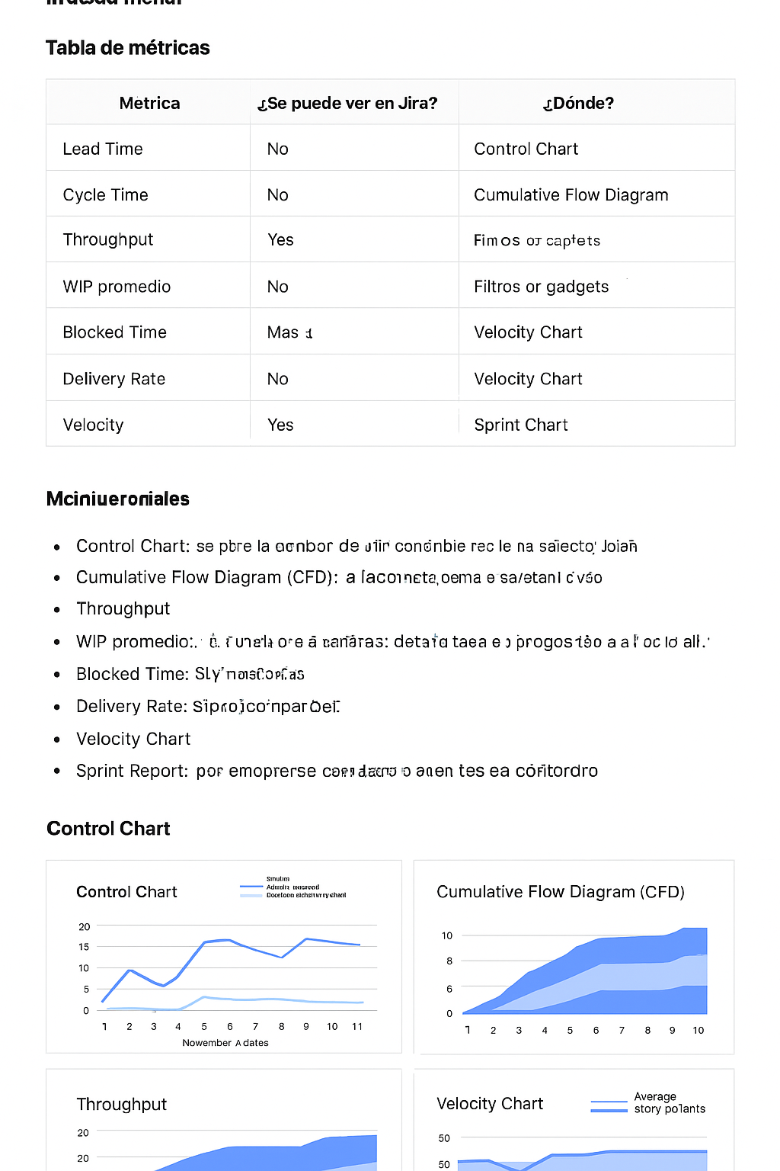

3. Tabla de métricas
Métrica | ¿Se puede ver en Jira? | ¿Dónde?
Lead Time | Sí | Control Chart
Cycle Time | Sí | Control Chart
Throughput | Sí | Cumulative Flow Diagram
WIP promedio | Parcial | CFD (requiere cálculo manual)
Blocked Time | No | Requiere cálculo manual
Delivery Rate | Parcial | Filtros o gadgets (requiere cálculo manual)
Velocity | Sí (Scrum) | Velocity Chart

4. Análisis de KPIs
• Lead Time: Tiempo total desde que una tarjeta se crea hasta que se finaliza. Se visualiza en el Control Chart.
• Cycle Time: Tiempo desde que comienza el trabajo hasta que termina. También visible en el Control Chart.
• Throughput: Cantidad de tareas completadas en un periodo. Se observa en el CFD.
• WIP Promedio: Cantidad de tareas en progreso simultáneamente. Se estima leyendo el CFD.
• Blocked Time: Tiempo en que una tarea estuvo bloqueada. Debe calcularse manualmente.
• Delivery Rate: Frecuencia de entregas. Requiere cálculos externos.
• Velocity: Cantidad de puntos completados por sprint. Se observa en Velocity Chart.

5. Conclusiones
El uso de reportes de Jira permite analizar el flujo de trabajo del equipo y evaluar cuellos de botella. La combinación de Kanban y Scrum facilita la lectura de métricas como Lead Time, Cycle Time y Velocity, lo cual mejora la toma de decisiones y eficiencia del equipo.

